Національний університет «Полтавська політехніка імені Юрія Кондратюка»
(повне найменування вищого навчального закладу)
_Навчально науковий інститут інформаційних технологій та робототехніки_
(повна назва факультету)
_Кафедра комп’ютерних та інформаційних технологій і систем_
(повна назва кафедри)

Пояснювальна записка
до дипломного проєкту (роботи)
магістра
(освітньо-кваліфікаційний рівень)
на тему
Аналіз результатів гібридизації генетичних алгоритмів і апарату
нечітких множин при визначенні розмірності поточних популяцій

Виконав: студент 6 курсу, групи 601-ТН спеціальності
122 Комп’ютерні науки
(шифр і назва напряму)
Назаревич В.Д.
(прізвище та ініціали)
Керівник Лактiонов О.I.
(прізвище та ініціали)

Полтава – 2023 року

МІНІСТЕРСТВО ОСВІТИ І НАУКИ УКРАЇНИ
НАЦІОНАЛЬНИЙ УНІВЕРСИТЕТ
«ПОЛТАВСЬКА ПОЛІТЕХНІКА ІМЕНІ ЮРІЯ КОНДРАТЮКА»

НАВЧАЛЬНО НАУКОВИЙ ІНСТИТУТ ІНФОРМАЦІЙНИХ ТЕХНОЛОГІЙ ТА РОБОТОТЕХНІКИ

КАФЕДРА КОМП’ЮТЕРНИХ ТА ІНФОРМАЦІЙНИХ ТЕХНОЛОГІЙ І СИСТЕМ

КВАЛІФІКАЦІЙНА РОБОТА МАГІСТРА

спеціальність 122 «Комп’ютерні науки» на тему
«Аналіз результатів гібридизації генетичних алгоритмів і апарату нечітких множин при визначенні розмірності поточних популяцій»

Студента групи 601-ТН Назаревича Владислава Дмитровича

Керівник роботи кандидат технічних наук, доцент Лактiонов О.I.

Завідувач кафедри
к.ф-м.н. доц. Двірна О.А.

Полтава – 2023

РЕФЕРАТ

Пояснювальна записка містить: 63 с., 6 малюнків, 1 додаток, 7 джерел.
Об’єкт дослідження: Гра створена на Unity 3d.
Мета роботи: створити гру на мовi С# використовуючi Unity 3d.
Методи: аналіз, об’єктно-орієнтоване програмування.

ABSTRACT
The explanatory note contains: 63 p., 6 pictures, 1 application, 7 sources.
Research Object: A game created in Unity 3D.
Objective: To develop a game using C# programming language in Unity 3D.
Methods: Analysis, Object-Oriented Programming.

ЗМІСТ

ПЕРЕЛІК УМОВНИХ ПОЗНАЧЕНЬ, СИМВОЛІВ, СКОРОЧЕНЬ І ТЕРМІНІВ………………………………………………….………………………..5
Вступ ……………………………………………………..………………………..6
РОЗДІЛ 1 Аналіз ігрової індустрії та ПІДХОДІВ ЩОДО РЕАЛІЗАЦІЇ КОМП’ЮТЕРНИХ ЗАСТОСУНККІВ………………………8
1.1 Ігрова індкустрія………………………………………………………… 8
1.2 Фактори, які вплинуть на розробку ігор у майбутньому……………. 15
1.3 сегментація користувачів……………………………………………... 16
1.4 Розробка відеоігор……………………………………………………... 20
1.5 Аналіз мов програмування……………………………………………..21
1.6 Аналіз ігрових двигунів………………………………………………..24

РОЗДІЛ 2 ПРОЄКТНА РОЗРОБКА КОМП’ЮТЕРНОЇ ГРИ……………28
2.1 Основнi етапи створення гри на мові c#.................................................28
2.2 Етап пошуку графіки гри……………………………………………….29
2.3 Етап вбудовування фону в гру…………………………………………32

2.4 Створення механік та написання скриптів в unity…………………….34

2.5 Створення головного меню в unity…………………………………….36
2.6 Додавання нових рівнів складності……………………………………38
2.7 Етап додавання відстеження кращого результату в гру…………..….40
РОЗДІЛ 3 ТЕСТУВАННЯ ЗАПРОПОНОВАНИХ РІШЕНЬ……………..42
3.1 Тестування програмного забезпечення………………………………..42
3.2 Тестування вихідного скрипта ………………………………………...43
ВИСНОВКИ 47
СПИСОК ВИКОРИСТАНИХ ДЖЕРЕЛ 49
ДОДАТОК А 50
ВИХІДНИЙ КОД ПРОГРАМИ 50

ПЕРЕЛІК УМОВНИХ ПОЗНАЧЕНЬ, СИМВОЛІВ, СКОРОЧЕНЬ І ТЕРМІНІВ

- Unity3D або Unity: Інтегроване середовище розробки для створення ігор та інших візуальних додатків.
- C#: Об'єктно-орієнтована мова програмування, розроблена компанією Microsoft, широко використовується для розробки додатків, включаючи ігри в Unity.
- GameObject: Основний об'єкт в Unity, який представляє собою елемент сцени. Містить компоненти та може включати в себе інші гравець в сцені.
- Component: Базовий будівельний блок в Unity, який може бути приєднаний до GameObject і надає йому конкретні функціональність.
- Script: Файл програмного коду на мові програмування (наприклад, C#), який додає функціональність до GameObject або компонента в Unity.
- MonoBehaviour: Клас в C#, який дозволяє створювати скрипти для Unity. Всі скрипти у Unity успадковують MonoBehaviour.
- Prefab: Збережений екземпляр GameObject з вже приєднаними компонентами та скриптами, який може бути використаний для створення нових екземплярів в сцені.
- UI: Визначається як "User Interface" (користувацький інтерфейс), об'єкти, які взаємодіють з користувачем, такі як кнопки, тексти, зображення.
- Prefab Variant: Версія Prefab, яка успадковує властивості та компоненти від основного Prefab, але може мати власні унікальні налаштування.
- Scene: Область у Unity, в якій розташовані та організовані GameObjects.

Вступ

У сучасному світі розвиток техніки не стоїть не місці, йде постійний прогрес. Створюється безліч різних пристроїв, йде створення нового програмного забезпечення. При створенні всього цього люди мали на меті забезпечення швидкої роботи людини, спрощення певних проблем, але зараз ці завдання поступаються місце індустрії розваг.
У останнє час Усе частіше можна, можливо почути про збільшення масштабів розробки програмного забезпечення розважального характеру. До числу таких продуктів відносяться відеоігри. Через десятки років індустрія відеоігор зайняла фіксоване місце на ринку поряд з іншими розвагами сфери мультимедіа, таких як кіно, мультиплікація, музика. Усе більше і більше людей використовують свої комп'ютери і різні гаджети не стільки для роботи, скільки для вищеперелічених додатків розважального характеру. на даний момент згори 90% сучасних дітей і величезне кількість дорослих грають в відеоігри. Це багатомільярдні компанії, що займаються розробкою розважальних продуктів і програмних забезпечень, складаються з мільйонів рядків програмного коду та файлів мультимедіа.
Ігри стали охоплювати величезну аудиторію по всьому світу, з'являючись на різних ігрових пристроях. Вони стали складніше і масштабніше: покращала обробка візуального простору, обробка фізики об'єктів і штучний інтелект. Але напрямна методологія Розробка не змінилася. У віртуальному просторі може бути величезне кількість різноманітних об'єктів, але їх кількість по- колишньому залежить від технічних можливостей пристроїв, на які розрахована відеогра. Інтерактивність в такий програмі зводиться до
взаємодії між об'єктами. Вони можуть пересилати інформацію друг другу, що оточує простору і користувачеві в том числа.
Основний проблемою є завантаженість коду об'єктів взаємодії, виконуючих, закріплений за ними, певний сценарій.
Виходячи з вищевикладеного, було прийнято рішення створити ігрове програмний додаток з використанням сучасних середовищ та способів розробки.
У зв'язку з поставленою метою наважуються наступні завдання:
- досліджувати існуючі аналоги програмного продукту і виявити їх переваги та недоліки;
- спроектувати алгоритми для реалізації ігрового програми з з урахуванням переваг та недоліків існуючих аналогів;
- реалізувати складені алгоритми мовою _ програмування C#;
- зробити тестування візуального уявлення алгоритмів.

РОЗДІЛ 1
Аналіз ігрової індустрії та ПІДХОДІВ ЩОДО РЕАЛІЗАЦІЇ КОМП’ЮТЕРНИХ ЗАСТОСУНККІВ

1.1 Ігрова індкустрія

На сьогоднішній день ігрова індустрія залишається найбільшою галуззю розваг у світі, привертаючи увагу близько 3 мільярдів гравців по всьому світу. Прогнозується, що у 2023 році ігрова індустрія знову зазнає значного зростання та заробить приблизно 190 млрд доларів США. Навіть при невеликому зменшенні темпів року до року (CAGR) на -0,5% порівняно з попереднім роком, галузь залишається високодинамічною та привабливою.
Світовий ринок відеоігор, що в 2019 році оцінювався в 151,06 млрд доларів США, в 2023 році показує тренд на подальше зростання з середнім темпом річного зростання (CAGR) близько 13,5%. Технологічне поширення та інновації у сфері апаратного та програмного забезпечення продовжують бути ключовими драйверами цього росту. Зростання інтернет-послуг та збільшена доступність до ігор через мережу також підтримують оптимістичні перспективи галузі на наступні роки.
Розробники ігор продовжують прогресувати та вдосконалювати технологічні можливості рендерингу графіки в реальному часі, що сприяє зростанню індустрії. Збільшена популярність онлайн-ігор та зміна від фізичних до цифрових форматів впливає на учасників галузі. Free2Play (F2P), Massively Multiplayer Online (MMO) і ігри для великої кількості користувачів набирають популярності і залишаються основними трендами.
Зростання доходу споживачів призводить до збільшення витрат на ігрові продукти. Зміни в споживчих вподобаннях сприяють впровадженню більш досконалих ігрових консолей, обладнаних такими функціями, як запис та спільне використання, а також багатоплатформеність геймплею.
Тенденція ігор в соціальних мережах позитивно впливає на ріст ринку. Значна частина світового населення використовує соціальні мережі, такі як Facebook і Reddit, для гри. Очікується, що різноманітність ігрових жанрів, таких як бойовики, рольові ігри, симулятори та стратегії, привертають ще більше клієнтів.
Збільшена популярність кіберспортивних турнірів та ріст кількості професійних гравців сприятимуть збільшенню продажів відеоігор, аксесуарів, ігрового обладнання та програмного забезпечення. Кіберспорт продовжує розвиватися як швидкозростаюча сфера розваг, привертаючи підлітків та визнаючись як вид спорту. Жанр Battle Royale залишається особливо популярним, з багатомільйонними призовими фондами на турнірах, таких як Fortnite, Apex Legends та PUBG.
Загальний вигляд на ігрову галузь свідчить про те, що це залишається динамічною та перспективною галуззю з високим рівнем інновацій та стійким зростанням.
Кіберспорт вже отримав статус майбутнього всіх видів спорту, особливо в контексті спалаху пандемії COVID-19. Зараз це стає ще більш очевидним, оскільки ця галузь стає ідеальним вибором для підлітків, зацікавлених у відеоіграх та популярних дисциплінах кіберспорту.
Ринок відеоігор демонструє високий попит в різних сферах, таких як навчальні заклади та корпоративні підприємства. Використання ігор як навчального інструменту надає можливість для більш глибокого та ефективного навчання. Гейміфікація в навчанні, з використанням елементів гри, таких як конкуренція, робота в команді та підрахунок балів, набуває популярності, що дозволяє стимулювати залучення та покращувати учбові результати.
Технологічний прогрес проникає в різні аспекти нашого життя, змінюючи спосіб, яким люди навчаються, працюють, взаємодіють та відпочивають. Політики починають розглядати можливість використання технологій для оптимізації робочих процесів.
Однак росте загроза поширення фальсифікованих продуктів, особливо в країнах, таких як Китай та Індонезія, що може тимчасово стримати зростання ринку. Питання авторських прав і піратства також можуть вплинути на користувачів та індустрію в цілому. Зростання проблем, пов'язаних зі здоров'ям та відеоіграми, може стати ще одним чинником, що обмежить розвиток галузі.
Пандемія COVID-19 продовжує впливати на світову економіку, проте очікується, що індустрія відеоігор продемонструє значне зростання протягом наступних кількох місяців. З обмеженням пересування людей за межами дому, компанії спостерігають за збільшенням кількості користувачів та часу, який вони витрачають на гру. Деякі розробники навіть вирішують запускати свої онлайн-ігри для безкоштовного завантаження, збільшуючи свою аудиторію.
Незважаючи на труднощі, пов'язані з пандемією, ігрова індустрія виявляє здатність адаптуватися та реагувати на зміни в сучасному світі. Прогноз на 2023 рік підтверджує стійкий розвиток галузі та підтримку споживачів у широкому спектрі відомостей та розваг [1–4].

1.1 Історія розвитку ігор

Відеогра (так само називається комп'ютерною грою, якщо користувач використовує в якості основного пристрої комп'ютер) - програма, призначена для розваги або навчання, так ж може бути використана для організації зв'язку з партнерами, або що імітує партнера.
Історія відеоігор почалася в 50-их роках минулого сторіччя. У ті роки були створені перші пристрої, які потім стали ігровими приставками, портативні ігрові консолі та персональні ЕОМ, які сьогодні є однієї з найстаріших і перевірених ігрових платформ.
Термін «відеоігри» в сучасних реаліях часто застосовується для узагальнення всіх видів ігор, для взаємодії з якими використовуються різні пристрої для покращення ергономічності керування ігровим процесом і відображення відеоінформації. До категорії можна, можливо віднести комп'ютерні ігри, ігри для портативних пристроїв, ігри для консолей та ігри для мобільних пристроїв.
Щоб краще зрозуміти історію відеоігор необхідно розглянути це напрямок на різних етапах формування.
Розробка ігрових пристроїв і програм займала розуми багатьох людей, які працювали у високотехнологічній сфері, людьми, які працювали з комп'ютерами, тому в 50-х роках можна відзначити початок розвитку цієї сфери.
Розвиток комп'ютерів та засобів відображення інформації, дозволило створити кілька помітних ігрових проектів. Як і раніше, вони розглядалися як досягнення мистецтва програмування і сучасної в то час техніки, а не як ігри, в які несуть розважальний характер і в які можуть грати усі бажаючі.
1952 року Олександр Дуглас розробив програму під назвою OXO - комп'ютерний прототип ігри в хрестики нолики. Ця програма була створена у процесі його наукової діяльності, яка була присвячена людино-машинному взаємодії. Гра містила модуль штучного інтелекту, Котрий дозволяв комп'ютеру взаємодіяти з людиною.
У 1958 року Вільям Хігінботен створив гру Tennis for Two (Теніс для двох) – примітивний симулятор гри у теніс. Часто саме цю гру називають першою справжньою відеогрою. Як спосіб взаємодії у грі використовувалися контролери, що мали джойстик та кнопку. В якості пристрої відображення інформації гра використовувала осцилограф. Пристрій служило для розваги відвідувачів Брукхевенській Національної Лабораторії у Нью-Йорк.
У 60-х роках почали з'являтися проекти, які цілком можна було порівняти із сучасними комп'ютерними іграми. Проте, розроблялися вони, в більшості випадків, на ЕОМ, якими володіли навчальні заклади.
У 1966 Ральф Баєр розробив відеогру під назвою "Chase", яка була примітна тим, що вперше використовувала в якості пристрої висновку інформації звичайний телевізор.
У 1969 Кен Томпсон з компанії AT&T розробив гру «Space Travel» для операційної системи MULTICS. Надалі, гра була перенесено і на інші ОС, в результаті чого вона стала першим програмним продуктом для операційної системи Unix.
70-ті роки можна порівняти із справжнім ігровим вибухом. Відеоігри стали розвиватися вже в кількох напрямках. Наприклад, ігрові автомати, ігри для комп'ютерів, встановлених в навчальних закладах, ігри для домашніх комп'ютерів, а також ігри для приставок. Особливою популярність в той час стали користуватися консолі від Atari та Magnavox.
Незвичайно розвивалася ситуація серед користувачів домашніх комп'ютерів. Наприклад, у ті часи деякі ігри поширювалися на вигляді текстів, надрукованих в журналах або книгах. Таким чином, домашній користувач ПК повинен був самостійно набирати текст ігри, робити налагодження, компілювати програму, щоб потім у неї пограти.
У 1971 з'явився перший ігровий автомат, Котрий був запущений в Стенфордському Університеті. на цей автомат була встановлена гра комп'ютер DEC PDP-10. У тому ж році Майк Мейфіл з Массачусетського технологічного університету США створив гру «Star Trek».
У 1972 році була заснована компанія «Atari», і тоді ж вийшла гра «Atari» PONG» та відповідний пристрій до нього. Було випущено 19 000 копій цією ігри.
У 1974 з'явилися ігри «Maze War» і «Spasim» - перші спроби розробки розрахованих на багато користувачів тривимірних шутерів. У тому ж році Бред Фортнер створив авіасимулятор "Airflight". Ця гра стала прикладом для створення Microsoft Flight Simulator.
У 1975 році була написана текстова комп'ютерна гра Adventure. Комп'ютери тих часів володіли скромними обчислювальними здібностями, тому текстові ігри набули популярності. До того ж, існували ігри, які "спілкувалися" з гравцями завдяки друку ігровий інформації на принтер.
У 1979 році, випущена всесвітньо відома гра Pac Man. Це гра не втратила актуальності й у наші дні. Вона була занесена до Книги Рекордів Гіннеса як сама поширена гра в світі .
У 80-х роках ігрові автомати, які знайшли популярність в У минулому десятилітті почали втрачати свої позиції. Однак початок 80-х можна рахувати золотою ерою ігрових автоматів.
Тепер на перший план виходять ігри для ПК, а також для ігрових. консолей. Прикладами комп'ютерів на той час є ZX Spectrum, Apple II, Apple Macintosh, Commodore 64, IBM PC.
У це ж час починають з'являтися багато компанії-видавці і компанії-розробники ігор, відомі й донині. Такі, як, наприклад, Electronic Arts, яка займає одне з головних місць на сучасному ринку відеоігор.
Золота ера ігрових автоматів - 80-ті стали причиною зародження основ багатьох популярних на сьогодні ігрових жанрів і варіантів побудови ігрового світу і ігровий механіки. Наприклад - це тривимірні ігри, мережеві ігри, квести, скролінгові ігри. Завдяки створенню нових апаратних коштів, в іграх стало з'являтися непогане звукове оформлення. У 1985 року була створено гра, яка стала прообразом однойменному портативному влаштування. Мова звичайно йде про всесвітньо відомому Тетрісі, Котрий написав наш співвітчизник Олексій Пажитнів. У том ж року вийшла в світло Nintendo Entertainment System - ігрова консоль, що набрала величезної популярності до початку 1990-х років. До речі, сьогодні теж можна, можливо пограти в Ігри NES. Nintendo і інші компанії випускають ігрові консолі до сих пір.
У 1987 була створено рольова гра «Final Fantasy», яка стала символом японської ігробуду. «Final Fantasy» є однієї з найпопулярніших рольових ігор нашого покоління.
У 1989 компанія «Nintendo» випустила кишенькову ігрову консоль «Game Boy». З цього моменту у компанії, яка початку своє існування з магазину іграшок, з'явились проблеми.
У 90-х роках індустрія розробки ігрового програмного забезпечення зміцніла. Ігри вже розроблялися не одинаками, як це було раніше, а величезними командами професійних розробників.
Сьогоднішнім іграм ми зобов'язані розробкам, які були зроблені в 1990-ті роки. Багато ігри тих часів до цих пір популярні. Наприклад -
«Star Craft» 98-го року випуску, чемпіонати з якого проводяться і в наше час або «Counter Strike» дев'яносто дев'ятого року випуску, Котрий є модифікацією до гри «Half Life», а також перша частина серія «Alone in the Dark» 92-го року випуску.
Одна з перших тривимірних ігор була "Quake", яка була розроблено 1996 року і була випущена завдяки появі мікросхем
"Voodoo", створених компанією "3dfx". Цей набір мікросхем значно прискорював працездатність ПК по частини тривимірний графіки.
У 90-х перейняли естафету Інтернет-ігри. Раніше згадана «Quake», дозволяла організовувати розраховані на багато користувачів баталії в Інтернет, на рівні з такими іграми, як StarCraft, EverQuest, Ultima Online, Age of Empires». Почали розроблятися ігри на Macromedia Flash. Подібні ігри зазвичай були різними реалізаціями простих, але атмосферних і захоплюючих концепцій, які популярні і сьогодні. Головна особливість Flash-ігор полягала в тому, що вони запускалися у вікні WEB- браузера, оснащеного відповідними плагінами від компанії Adobe.
У 2000-х роках ігрова індустрія продовжувала розвиватись. У зокрема, на ринку ігрових консолей були присутні три сильних конкурента. Це Microsoft Xbox 360 (її попередниця - Xbox - з'явилася в 2001 року), Sony Play Station III та Nintendo Wii.
Можна, можливо відзначити, що ігри цих часів (переважно - консольні) активно використовують нестандартні ігрові контролери - такі, як контролер-гітару в грі «Guitar Hero» для Sony Play Station, контролер у вигляді барабанів від Nintendo для деяких її ігор. Крім того, в ці часи цілком звичними стали бездротові ігрові маніпулятори. У 2010 році почалися продажі Microsoft Kinect - пристрої, відстежує переміщення, що дозволяє перетворити в ігровий контролер все тіло гравця. Цього ж року почали продавати PlayStation Move - ігровий контролер, становище якого відстежується в трьох вимірах. Існують і інші подібні розробки, натхненником яких можна вважати бездротовою Wii Remote від Nintendo з детектором руху, Котрий є основним контролером для Nintendo Wii.
У ці роки можна, можливо відзначити бурхливе розвиток онлайн-ігор. Ігрова графіка та інші можливості ігор йшли в ногу з часом, а ігри цих років Усе ще популярні.
У зокрема, якщо говорити про мобільних ігрових платформах - то тут ми маємо PlayStation Portable. Спочатку вона була випущена 2004-го році, за період 2004-2010 мм. були створені кілька модифікацій, її розвиток продовжується до цих пір.
У 2003-м була анонсована, а в 2004-м випущена Nintendo DS, розвиток якої так само продовжується і в наші дні. Крім того, Nintendo продовжує розвивати серію Game Boy.
У 2003-м був випущений мобільний телефон Nokia N-Gage, орієнтований на ігрове застосування, в 2004-м - Nokia N-Gage QD .
В наш час гри продовжують еволюціонувати. Зараз особлива увага приділяється створенню нових ігрових інтерфейсів, таких як Microsoft Kinect та Nintendo Wii U, а також розробці мобільних ігор. Це демонструється тим, що Kinect для Xbox 360 увійшов до Книги рекордів Гіннеса як найшвидше продаючийся споживчий електронний пристрій. Протягом перших 60 днів продажу було реалізовано 8 мільйонів екземплярів Kinect. Існує багато ігор, сумісних з Kinect, але потенціал цього сенсора ще не повністю розкритий.
Також в сфері ігрових консолей спостерігається активний розвиток. У 2013 році з'явилися Xbox One і Sony PlayStation 4. Наразі завершується розробка Xbox One S, яка з'явиться на полицях вже у жовтні 2016 року. Традиційні ігри для стаціонарних ігрових консолей та ПК зі звичайним управлінням також залишаються актуальними, але на фоні нових технологічних рішень вони виглядають спокійно і не привертають підвищеної уваги.
Зараз розробка комп'ютерних ігор є великою промисловістю. Бюджети ігрових проектів сягають десятків мільйонів доларів, а розміри ринків сучасних ігор - комп'ютерних, консольних, мобільних - оцінюються десятками мільярдів доларів.

1.2 Фактори, які вплинуть на розробку ігор у майбутньому

1. Віртуальна та Доповнена Реальність (VR та AR):
Прогрес у сфері віртуальної та доповненої реальності дозволяє розробникам створювати ігри з вражаючим іммерсивним досвідом. Очікується, що до 2023 року з'являться ще більше ігор, які повністю використовуватимуть можливості VR та AR.
2. Штучний інтелект (ШІ) та Машинне навчання (МН):
Інтеграція ШІ та МН в ігри розширює можливості створення великої кількості варіацій у геймплейі, зростання інтелектуальності NPC (некерованих персонажів) та автоматизація створення контенту.
3. Розширена реальність (ЕR):
Використання ER у поєднанні з GPS та іншими технологіями дозволяє створювати ігри, що взаємодіють з реальним світом. Прогнозується подальший розвиток геолокаційних ігор та ігор з розширеною реальністю.
4. Висока чіткість графіки та Реалістична графіка:
Зростання потужності обчислювальних систем дозволяє розробникам створювати ігри з вражаючою графікою та реалістичними візуальними ефектами. Цей тренд продовжиться у майбутньому, зокрема з впровадженням технології Ray Tracing.
5. Ігрові стрімінгові платформи:
Зростаюча популярність хмарних ігрових платформ, таких як Google Stadia та Microsoft xCloud, змінює спосіб, як гравці отримують доступ до ігор. Цей тренд очікується збільшитися, сприяючи розвитку ігор без значних обмежень на обладнанні.
6. Збільшення електронної конкуренції (еSports):
Кіберспорт продовжить зростати як галузь з багатомільярдним прибутком. Збільшена популярність кіберспорту стимулюватиме розробників створювати більше конкурентоспроможних та екшн-заповнених ігор.
Прогноз на 2023 рік передбачає інтенсифікацію цих технологічних тенденцій, з виходом більш інноваційних ігор, які використовують весь спектр новітніх технологій для забезпечення захопливого іммерсивного досвіду для гравців [3].

1.3 сегментація користувачів

Грамотна сегментація користувачів є ключовим елементом успіху гри, тому важливо вміло визначати цільову аудиторію на різних платформах, таких як клієнтські, браузерні та мобільні. Критерії, за якими геймдизайнери, аналітики та маркетологи визначають аудиторію, включають:
1. Демографічний принцип:
Розподіл користувачів за віковими, соціальними та іншими характеристиками.
2. Вподобані жанри:
Аналіз популярних жанрів серед аудиторії, який є типовим для ігор і кіно в сфері розваг.
3. Поведінкові особливості:
Врахування психотипів гравців, де визначається певна кількість моделей для класифікації гравців за психологічними типами.
4. Казуальність:
Розділення гравців на "хардкорщиків" та "казуалів", що є якісною характеристикою, що визначає рівень відданості та час, який гравець готовий віддати грі.
5. Прийняття інновацій:
Врахування відношення гравців до нововведень, функцій та типів геймплею.
6. Платоспроможність:
Визначення готовності гравців платити за ігровий контент.
Кожен сегмент цільової аудиторії можна описати численними показниками, такими як розмір аудиторії, частка конверсії, легкість проникнення гравців, ступінь лояльності та можливість утримувати аудиторію. Ці параметри включають також retention і sticky factor, які виділяються у кожного сегмента. Ключовими характеристиками є ROI (return of investment), LTV (lifetime value) і розмір кожного сегменту. Ці показники враховують також середній дохід з кожного платника (ARPPU), частку платних користувачів у кожному сегменті (PU) та retention (відданість аудиторії).
Хоча існує багато показників, які можуть бути використані для характеризації кожного сегменту, вони загалом резонують з двома основними показниками: lifetime value (довічний дохід з кожного платника) та ROI (прибуток на кожен витрачений капітал). Наприклад, якщо розмір аудиторії невеликий, а LTV великий, може бути неперспективно інвестувати в цю аудиторію через обмежений обсяг цільової аудиторії.
Крім кількісних показників ігрової аудиторії, існують і ті, які не можна виміряти числами. Наприклад.
1. Обсяг необхідного контенту:
- Для гравця у World of Warcraft, потрібна розгалужена система підземель, величезні поля бою, арени та інше.
- Любителям Candy Crush Saga досить тисячі простих та схожих рівнів.
- Обсяг контенту виробляється з урахуванням різних потреб гравців.
2. Графічний стиль:
- Графічний стиль відрізняється залежно від жанру та цільової аудиторії.
- Вартість розробки графіки для ігор, наприклад, League of Legends, World of Warcraft та Candy Crush Saga, може значно відрізнятися.
3. Ігрові можливості:
- Гравці мають різні уподобання стосовно геймплею, такі як крафт, гринд, знищення чи домінування.
- Різні ігрові можливості мають різну вартість розробки, і їх важливо враховувати при визначенні цільової аудиторії.
4. Демографічні показники:
- Освіта гравців впливає на retention, платоспроможність і улюблені жанри. Різниця між людьми із середньою, середньою спеціальною та незакінченою вищою освітою може бути незначною, але люди з вищою освітою та школярі можуть утворювати різні групи за цими параметрами.
5. Регіональна приналежність:
- Ринкові умови, економічні особливості та культурні аспекти впливають на гравців у різних регіонах.
- Китай перевершив США за обсягом ігрової індустрії, а різниця у витратах та ставках платоспроможних гравців може бути значною.
Ці фактори, які неможливо виміряти цифрами, важливі при розробці гри, оскільки вони визначають специфіку та привабливість для різних груп гравців.
Раніше одним із основних сегментів прибутку від китайської ігрової індустрії були браузерні ігри. Існує гіпотеза, що обмежена потужність апаратного забезпечення у населення Китаю стимулювала розвиток саме браузерних, а не клієнтських ігор. Крім того, законодавчі обмеження, пов'язані з консолями, довгий час гальмували розвиток цього сегменту в Китаї. З'явлення доступних мобільних телефонів на базі Android сприяло переходу з браузерних ігор майже безпосередньо на мобільні. Зараз це став величезний сегмент китайського ринку, і його розміри продовжують зростати.
Існує безліч класифікацій ігор за жанрами, деякі з них виникли історично в ігровій індустрії, а інші створені самими гравцями: стрілялки, кульки, стратегії тощо. Різні жанри можуть відображати різні числові характеристики. Два ключових показника - утримання (retention) та ARPU (середній дохід з гравця за місяць).
Відмінності у числових характеристиках між різними жанрами ігор можуть допомогти розробникам визначити, на яку аудиторію спрямувати свої продукти та як оптимізувати геймплей для максимізації прибутку [2].

1.4 Розробка відеоігор

Розробка відеоігор – це процес, під час якого розробник створює відеогру [1]. Зусилля можуть прикладатися від одного індивіда до міжнародного колективу, розташованого по всьому світу. Зазвичай фінансування розробки традиційних комерційних ігор для ПК та консолей здійснюється віддружину, і завершення проекту може зайняти кілька років. Інді-ігри, зазвичай, вимагають менше часу та коштів і можуть бути створені окремими особами та невеликими розробниками. Незалежна ігрова індустрія знаходиться в розквіті, завдяки доступному програмному забезпеченню для розробки ігор, такому як Unity та Unreal Engine, і новим системам онлайн-розповсюдження, таким як Steam і Uplay, а також ринку мобільних ігор для Android та iOS.
Перші відеоігри, створені у 1960-х роках, як правило, не комерціалізувалися, бо для їх роботи потрібні були мейнфрейми і вони були недоступні для широкої публіки. Комерційна розробка ігор розпочалася в 70-х роках з виникненням ігрових консолей першого покоління та перших домашніх комп'ютерів, таких як Apple I.
Основні комерційні ігри для ПК та консолей зазвичай розробляються етапами: спочатку на етапі підготовки до виробництва пишуться презентації, прототипи та документи з дизайну гри. Якщо ідея схвалена, і розробник отримує фінансування, починається повномасштабний процес розробки, в якому бере участь команда від 20 до 100 чоловік з різними обов'язками, включаючи дизайнерів, художників, програмістів та тестувальників.
Основний ігровий жанр:
Платформер – це відеогра, в якій геймплей значно обертається навколо того, що гравець керує персонажем, який біжить і стрибає по платформах, поверхнях, виступах, сходах чи іншим об'єктам, зображеним на одиночному чи прокручуваному (горизонтальному чи вертикальному) ігровому екрані. Це подібно до гри з автоматичним бігуном, але не те ж саме. Зазвичай його відносять до піджанру екшн-ігор.

1.5 Аналіз мов програмування

C# (вимовляється як «Сі Шарп») – це сучасна об'єктно-орієнтована та типобезпечена мова програмування. C# дозволяє розробникам створювати різноманітні типи безпечних та надійних додатків, які працюють в .NET. C# належить до відомої родини мов C і буде знайомий кожному, хто працював з C, C++, Java або JavaScript. Це огляд основних компонентів мови C# 8 та попередніх версій.
Переваги:
- підтримка більшості продуктів Microsoft;
- безкоштовність ряду інструментів для невеликих компаній і деяких індивідуальних розробників, таких як Visual Studio, Azure Cloud, Windows Server тощо;
- фіксований розмір типів даних (32-бітний int і 64-бітний long), що полегшує "переносимість" мови та спрощує програмування, оскільки ви завжди точно знаєте, з чим ви має
Java:
Java — це строго типізована, об'єктно-орієнтована мова програмування загального призначення, розроблена компанією Sun Microsystems. Розробка здійснюється спільнотою, організованою в рамках процесу Java Community Process; мова та основні технології, які її реалізують, поширюються за ліцензією GPL. Java - це безкоштовна платформа для запуску програм, написаних на мові програмування Java. Багато програм та веб-застосунків працюють на Java. Java раніше активно використовувалася для написання "аплетів" - невеликих програм, що запускаються безпосередньо в браузері.
Достоїнства:
- використання в корпоративних застосунках;
- запуск програм в "пісочниці" з усуненням поширених вразливих об'єктів відповідно до політики безпеки;
- незалежність від платформи;
- підвищене управління пам'яттю та одночасний незалежний запуск потоків.
Недоліки:
- низька швидкість та безпека;
- відсутність нативного дизайну;
- багатослів'я та складність коду.
C++ – це мова програмування загального призначення, створена Б'єрном Страуструпом як розширення мови програмування C або "C з класами". Мова великою мірою розширилася з часом, і сучасний C++ має об'єктно-орієнтовані, універсальні та функціональні можливості, додатково до засобів низькорівневої роботи з пам'яттю. C++ практично завжди реалізована як компільована мова, і багато постачальників надають компілятори C++, такі як Free Software Foundation, LLVM, Microsoft, Intel, Oracle та IBM, тому вона доступна на багатьох платформах.
Переваги:
  - портативність;
  - об'єктно-орієнтованість;
  - багатопарадигмовість;
  - низькорівневі маніпуляції;
  - управління пам'яттю;
  - підтримка великої спільноти;
  - сумісність з C;
  - масштабованість.
Недоліки:
  - використання вказівників;
  - проблема безпеки;
  - відсутність сбірника сміття;
  - відсутність вбудованого витока.
Python – це високорівнева мова програмування загального призначення. Філософія його дизайну покладає акцент на читабельність коду з використанням значущих відступів. Його мовні конструкції та об'єктно-орієнтований підхід призначені допомогти програмістам писати чіткий, логічний код для невеликих і великих проектів.
Переваги:
  - простота використання та вивчення;
  - підвищена продуктивність;
  - гнучкість;
  - обширна бібліотека;
  - підтримуюча спільнота.
Недоліки:
- швидкість;
- споживання пам'яті;
- мобільна розробка;
- доступ до бази даних;
- помилки часу виконання;
- простота.
SQL – це предметно-орієнтована мова, яка використовується в програмуванні для управління даними, що зберігаються в системі управління реляційними базами даних (RDBMS). Це особливо корисно при обробці структурованих даних, тобто даних, що включають відносини між сутностями та змінними.
Переваги:
  - швидка обробка запитів;
  - відсутність необхідності в навичках кодування;
  - стандартизована мова;
  - портативність;
  - інтерактивна мова;
  - декілька переглядів даних.
Недоліки:
  - складний інтерфейс;
  - вартість;
  - частковий контроль.

1.6 Аналіз ігрових двигунів

Для розробки гри основним інструментом вважається ігровий двигун – програмне забезпечення для розробки комп'ютерних ігор. Ігрові двигуни одночасно містять всі необхідні алгоритми для правильного функціонування гри та її розвитку. На даний момент існує велика кількість різних ігрових двигунів. Їх основні відмінності полягають у підтримуваних мовах програмування, функціональності і, що не менш важливо, в вартості ліцензії. При виборі середовища розробки основна увага була приділена цим параметрам. Для розгляду вибору були взяті такі ігрові двигуни, як Unreal Engine, Unity та Game Maker: Studio [6,7].
Game Maker Studio — один з найпопулярніших ігрових двигунів, який дозволяє розробляти додатки для багатьох платформ. Game Maker: Studio є серйозним розвитком свого попередника, Game Maker, і головною відмінністю є додавання кроссплатформенності. Завдяки цьому та іншим значущим поліпшенням, Game Maker: Studio став потужним інструментом для професійного розвитку. Його створив і головний розробник перших шести версій оригінального дизайнера Game Maker Марк Овермарс; подальші версії, включаючи Game Maker: Studio, розробляються YoYo Games.
Цей ігровий двигун має кілька версій розповсюдження:
- Trial;
- Desktop;
- Web;
- UWP;
- Mobile.
Будь-яка з цих версій (крім пробної) відрізняється платформою, для якої буде створена гра. Пробна версія вважається безкоштовною і також надається для тих, хто хоче спочатку протестувати ігровий двигун. У неї є кілька обмежень за кількістю об'єктів, які використовуються в грі, але також дозволяє компілювати проект лише для тестування в операційній системі Windows.
Достоїнства:
  - кроссплатформенність, підтримувані платформи: Windows, MacOSX, Ubuntu, Android, iOS, WindowsPhone, Tizen, Xbox, PlayStation;
  - підтримка бібліотек і розширень, включаючи різні мови програмування;
  - гнучка цінова категорія, стандартна версія Game Maker: Studio абсолютно безкоштовна;
  - власна спрощена мова програмування Game Maker Language (GML);
  - інтеграція з кількома системами управління версіями;
  - інтеграція зі Steam, Google Play, App Store.
Недоліки:
  - незручність роботи з 3D, в Game Maker вона дуже не зручна;
  - сама середовище розробки Game Maker: Studio доступна лише на Windows (GMS 2 також доступна на macOS).
Unity – це міжплатформове середовище розробки комп'ютерних ігор, розроблене американською компанією Unity Technologies. Unity дозволяє створювати додатки, які працюють на понад 25 різних платформах, включаючи персональні комп'ютери, ігрові консолі, мобільні пристрої, інтернет-додатки та інші. Unity була випущена в 2005 році і з тих пір постійно розвивається. Unity дозволяє створювати додатки, які працюють на понад 25 різних платформах, включаючи персональні комп'ютери, ігрові консолі, мобільні пристрої, інтернет-додатки та інші. На Unity було написано тисячі ігор, додатків і візуалізацій математичних моделей, охоплюючи безліч платформ і жанрів. Редактор Unity має простий інтерфейс Drag & Drop, який легко настроюється, згортається з різних вікон, що дозволяє відлагоджувати гру безпосередньо в редакторі. Двигун підтримує 2 мови скриптів: C# та JavaScript (версія). Фізичні обчислення виконуються за допомогою фізичного двигуна NVIDIA PhysX.
Достоїнства:
  - вигідна ліцензійна політика;
  - легкість використання;
  - сумісність з будь-якою платформою;
  - відмінне спільнота;
  - низький поріг входу;
  - популярний серед розробників (це означає, що помилки швидко виявляють і виправляють).
Недоліки:
  - обмежений набір інструментів (вам, ймовірно, доведеться розробити деякі з них самостійно);
  - процес виготовлення гри забирає багато часу.
Unreal Engine — це ігровий двигун, розроблений і підтримуваний компанією Epic Games. Першою грою на цьому двигуні став Unreal, шутер від першої особи, випущений в 1998 році. Незважаючи на те, що спочатку двигун був призначений для розробки шутерів від першої особи, його подальші версії успішно використовувалися в іграх різних жанрів, включаючи стелс-ігри, файтинги та масові багатокористувацькі онлайн-рольові ігри. З 2015 року Unreal Engine є безкоштовним, але розробники додатків, які його використовують, повинні сплачувати 5% роялті від глобального доходу за певних умов.
Написаний на C++, двигун дозволяє створювати ігри для більшості операційних систем і платформ, таких як Microsoft Windows, Linux, Mac OS і Mac OS X; Xbox, Xbox 360, Xbox One, PlayStation 2, PlayStation 3, PlayStation 4, PlayStation 5, PSP, PS Vita, Wii, Dreamcast, GameCube та інші, а також на різних портативних пристроях, наприклад, пристроях Apple (iPad, iPhone), що працюють під управлінням iOS та інших.
Для полегшення портативності двигун використовує модульну систему залежних компонентів; підтримує різні системи рендерингу (Direct3D, OpenGL, Pixomatic; в ранніх версіях: Glide, S3, PowerVR), відтворення аудіо (EAX, OpenAL, DirectSound3D; раніше: A3D), відтворення голосового тексту, розпізнавання мови, модулі для роботи з мережею та підтримує різні пристрої введення.
Достоїнства:
  - один з найкращих спільнот в середині через велику кількість розробників, які його використовують. Цьому підтвердженням є численні відео-уроки;
  - відмінна технічна підтримка та механізм оновлень;
  - з кожним оновленням виходять нові інструменти;
  - широкий вибір інструментів для різних цілей;
  - сумісний з різними платформами (iOS, Android, Linux, Mac, Windows та багато інших);
  - нова ліцензійна політика включає передплату вартістю $19 на місяць та 5% роялті, якщо гра заробить більше $5,000, що робить двигун значно привабливішим для розробників, ніж раніше.
Недоліки:
Суб'єктивні. Деякі розробники скаржаться, що до певних інструментів важко звикнути.
Розглянемо особливості декількох жанрів комп'ютерних ігор та їхню роль у розвитку дитини.
Авантюрні (пригодницькі): Спроектовані як анімаційний фільм з інтерактивними властивостями, вони розвивають логічне мислення і вимагають від гравця вміння керувати ходом подій. Рекомендується обмежувати час гри для гіперактивних дітей.
Головною метою є завоювання ворожих поселень, керування ресурсами та планування дій. Вони формують у гравця вміння планувати і розвивають багатофакторне мислення.
Гравець виконує місії, зустрічає противників та розвиває персонажа. Тренують увагу, швидкість реакції та глазомер.
Дозволяють перевірити себе в нових ситуаціях, тренуючи глазомер, увагу та швидкість реакції.
Розвивають мислення, пам'ять та увагу.
Тренують глазомер, увагу та швидкість реакції. Рекомендується контроль часу гри для гіперактивних дітей.

РОЗДІЛ 2
ПРОЄКТНА РОЗРОБКА КОМП’ЮТЕРНОЇ ГРИ

2.1 Основнi етапи створення гри на мові c#

Створення гри на мові C# з використанням Unity 3D може бути захоплюючим і творчим процесом. Нижче наведено кроки, які можна виконати для створення простої гри.
1. Встановлення Unity:
Перш за все, вам потрібно встановити Unity на ваш комп'ютер. Ви можете завантажити Unity Hub і використовувати його для керування версіями Unity та проектами.
2. Створення нового проекту:
Відкрийте Unity Hub.
Оберіть "New Project".
Оберіть "3D" або "2D", залежно від типу гри, яку ви хочете створити.
Встановіть ім'я проекту та виберіть місце для зберігання.

3. Розгляд інтерфейсу Unity:
Ознайомтеся з інтерфейсом Unity, включаючи сцену (Scene), графіку, ієрархію об'єктів, проект та консоль.
4. Створення об'єктів:
Додайте об'єкти на сцену, такі як гравець, вороги, пейзаж та інше.
Редагуйте їх положення, розмір, текстури тощо.
5. Скрипти на C#:
Створіть новий скрипт C# для обробки поведінки об'єктів.
Прикріпіть скрипт до об'єкту або гравця.
Відкрийте скрипт в редакторі і почніть програмувати логіку гри.
6. Керування рухом:
Додайте код для керування рухом об'єктів (гравця, ворогів).
Використовуйте клавіші або інші методи для керування рухом.
7. Зіткнення та фізика:
Використовуйте систему фізики Unity для обробки зіткнень та реакції на них.
Визначте, як об'єкти будуть взаємодіяти між собою.
8. Графіка та анімація:
Додайте графіку та анімацію для поліпшення візуального вигляду гри.
Використовуйте Animator для створення анімаційних переходів.
9. Звук:
Додайте звукові ефекти та музику до гри.
Використовуйте Audio Source для відтворення звуків.
10. Тестування:
Перевірте гру на наявність багів та неполадок.
Виправте проблеми та оптимізуйте гру.
11. Експорт гри:
Виберіть цільову платформу (наприклад, Windows, Android, iOS).
Збережіть гру та експортуйте її для вибраної платформи.
Ці кроки надають загальний огляд процесу створення гри в Unity з використанням мови програмування C#. Однак важливо враховувати, що розробка гри - це творчий процес, і ви можете додавати свої унікальні елементи та ідеї під час роботи над проектом.

2.2 Етап пошуку графіки гри

Етап пошуку графіки для гри включає кілька ключових кроків. Важливо врахувати стиль гри, цільову аудиторію та загальну атмосферу проекту. Ось детальний етап пошуку графіки:
1. Аналіз Вимог Ігри:
Визначення Стилю: Вирішіть, який стиль графіки найкраще відповідає вашій гіпер-казуальній грі.
Визначення Дозволи: Встановіть необхідну роздільну здатність для графіки відповідно до вимог платформи.
2. Створення концепції:
Розробка Загальної Концепції: Визначте загальну концепцію графіки з огляду на особливості геймплею та тему гри.
3. Пошук Графічних Ресурсів:
Стокові ресурси: Використовуйте ресурси, такі як Shutterstock, Unity Asset Store, Adobe Stock або Unsplash, для пошуку зображень, які відповідають вашим вимогам.
Арт-ресурс: Розгляньте можливість найму художників або використання арт-ресурсів для створення унікальних та якісних елементів графіки.
4. Узгодження та Рецензування:
Створення Колажів та Прототипів: Об'єднайте знайдені графічні ресурси у колажі чи прототипи, щоб візуалізувати, як вони взаємодіятимуть у грі.
Обговорення з командою: Проаналізуйте результати з командою розробки, включаючи художників, дизайнерів та розробників.
5. Адаптація та Оптимізація:
Ретуш та підгонка: Проведіть ретуш графіки та підганіть її під вимоги гри.
Оптимізація Ресурсів: Переконайтеся, що графіка оптимізована для використання у грі, щоб уникнути затримок та зниження продуктивності.
6. Тестування та Ітерації:
Тестування на Гравцях: Протестуйте графіку на цільовій аудиторії чи гравцях, щоб оцінити їхні реакції.
Внесення Змін: Внесіть необхідні зміни та доопрацювання у графіку на основі зворотного зв'язку.
7. Інтеграція в гру:
Інтеграція з Двигуном: Завантажте графіку у ваш ігровий движок (наприклад, Unity, Unreal Engine) та налаштуйте її.
8. Документація:
Створення документації: Зафіксуйте всі графічні ресурси та ліцензії, що використовуються, для майбутніх оновлень і підтримки.
9. Дотримання Ліцензій:
Перевірка Ліцензій: Переконайтеся, що всі графічні ресурси використані відповідно до їх ліцензій та правил використання.
10. Визначення додаткових потреб:
Нові ресурси: Якщо потрібно, проведіть додатковий пошук для тих ресурсів, яких не вистачає.
11. Фінальне схвалення:
Остаточне схвалення: Отримайте остаточне схвалення від команди розробки перед інтеграцією графіки до фінального білду гри.
Ці кроки допоможуть вам організувати та ефективно провести процес пошуку графіки для вашої гри, рис. 1.
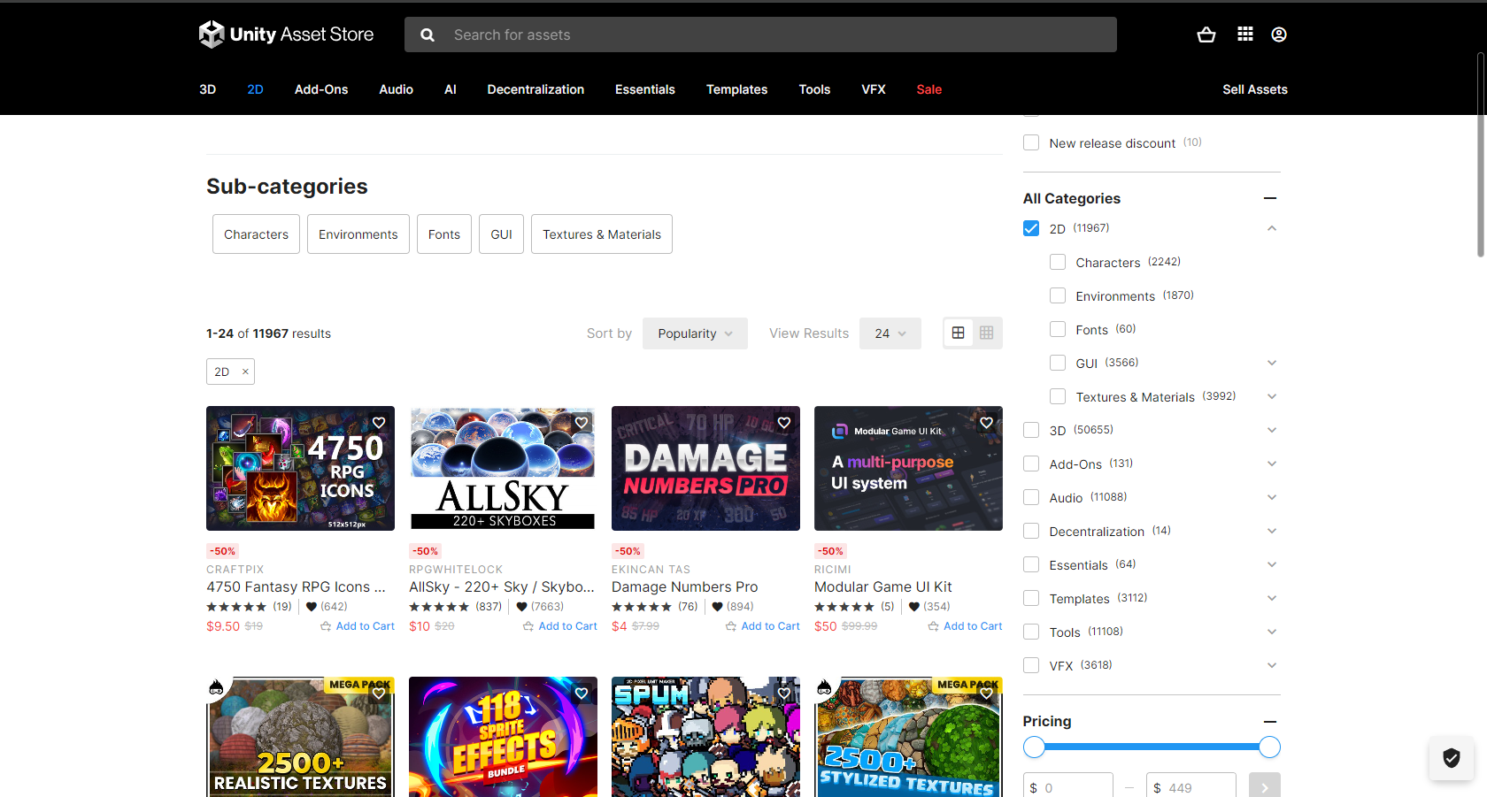
Рисунок 2.1 - Ресурс Unity Asset Store
2.3 Етап вбудовування фону в гру

Етап вбудовування фону в гру є критичним для створення приємного візуального враження та взаємодії гравця з грою. В залежності від використовуваного геймдвижка (наприклад, Unity, Unreal Engine, Godot), процес може трохи відрізнятися, але основні принципи залишаються подібними. Ось докладніше розпишемо етап вбудовування фону в гру:
1. Підготовчі Роботи. Завантажте необхідні графічні ресурси (текстури, зображення) для фону. Визначте розміри та співвідношення сторін фону відповідно до розмірів екрану та роздільної здатності.
2. Вибір Геймдвижка. Залежно від ваших вимог оберіть геймдвижок для розробки гри (Unity, Unreal Engine, Godot, тощо). Створіть новий проект або відкрийте існуючий, в якому буде вбудовуватися фон.
3. Створення Сцени. В геймдвижку створіть нову сцену або відкрийте існуючу, в якій розташовуватиметься рівень з фоном.
4. Створення Об'єкта Фону. Створіть новий об'єкт або використовуйте існуючий для розміщення фону. У Unity це може бути, наприклад, пустий об'єкт або площина.
5. Додавання Матеріалу. Створіть новий матеріал для фону або використовуйте існуючий, якщо він підходить. Додайте текстури чи інші графічні елементи до матеріалу.
6. Параметри Матеріалу. Налаштуйте параметри матеріалу відповідно до вашого дизайну: змінюйте прозорість, колір, відблиски тощо. Встановіть параметри, що регулюють спосіб, як фон реагує на світло та тіні.
7. Позиціонування та Розміщення. Розмістіть об'єкт фону в сцені так, щоб він відповідав концепції рівня та не заважав гравцеві. Визначте правильне положення та розміри об'єкта фону.
8. Пов'язані Ефекти (Опціонально). Додайте додаткові ефекти до фону, які можуть включати анімації, частинки, зміни освітлення та інші візуальні розваги.
9. Тестування в реальному часі. Запустіть гру в режимі перегляду в реальному часі, щоб перевірити, як фон виглядає під час геймплею. Виправляйте будь-які недоліки або неправильності у відображенні.
10. Збереження та застосування змін. Збережіть проект та візуальні зміни. - Переконайтеся, що зміни збережені, перш ніж виходити з геймдвижка, рис. 2.2
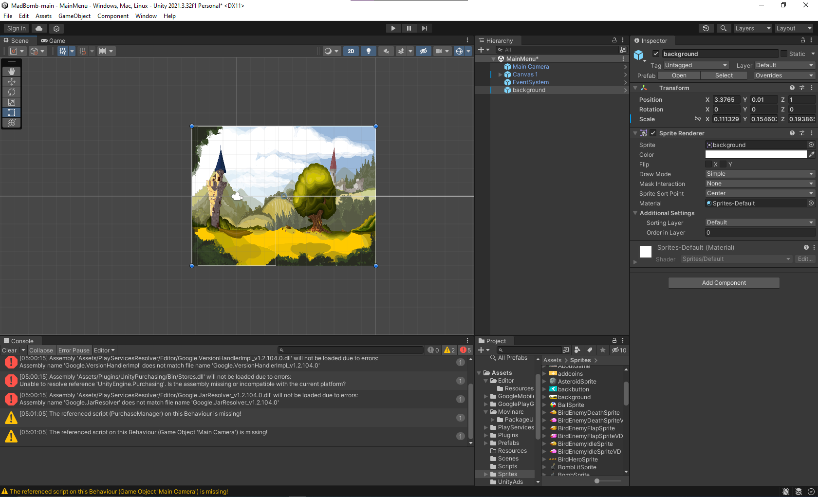
Рисунок 2.2 - Вбудовування фону в гру

2.4 Створення механік та написання скриптів в unity

Створення механік та написання скриптів в Unity зазвичай включає в себе кілька етапів. Нижче наведено загальний перелік кроків, які можна виконати для створення механік та написання скриптів на мові C# [2].
1. Визначення механіки. Ретельно визначте, які саме механіки ви хочете реалізувати в грі. Це може включати рух, стрільбу, взаємодію з об'єктами, систему здоров'я, тощо.
2. Створення об'єктів. Створіть або використовуйте вже наявні об'єкти, які будуть взаємодіяти з вашими механіками. Наприклад, гравець, вороги, предмети тощо.
3. Створення сцени. Створіть сцену в Unity та розмістіть на ній необхідні об'єкти.
4. Написання скриптів. Використовуйте мову програмування C# для написання скриптів, які реалізують обрані механіки. Створюйте скрипти для обробки введення, керування рухом, обробки колізій, обробки подій тощо.
5. Взаємодія з об'єктами. Визначте, як об'єкти будуть взаємодіяти між собою. Наприклад, якщо гравець керується клавішами, визначте логіку руху. Якщо гравець взаємодіє з предметами, напишіть логіку взаємодії.
6. Логіка гри. Реалізуйте логіку гри, таку як обробка перемоги чи поразки, обрахунок очків, зміни рівня тощо.
7. Анімація. Додайте анімації для поліпшення візуального ефекту взаємодії об'єктів та персонажів.
8. Тестування. Тестуйте механіки та скрипти в різних сценаріях. Виправляйте помилки та оптимізуйте код.
9. Оптимізація та полішення. Оптимізуйте ваш код для забезпечення плавної роботи гри. Додайте полішення для виправлення будь-яких графічних або логічних недоліків.
10. Документація. Документуйте ваш код, щоб інші члени команди (якщо такі є) чи ви самі знали, як він працює. Зберігайте документацію щодо механік.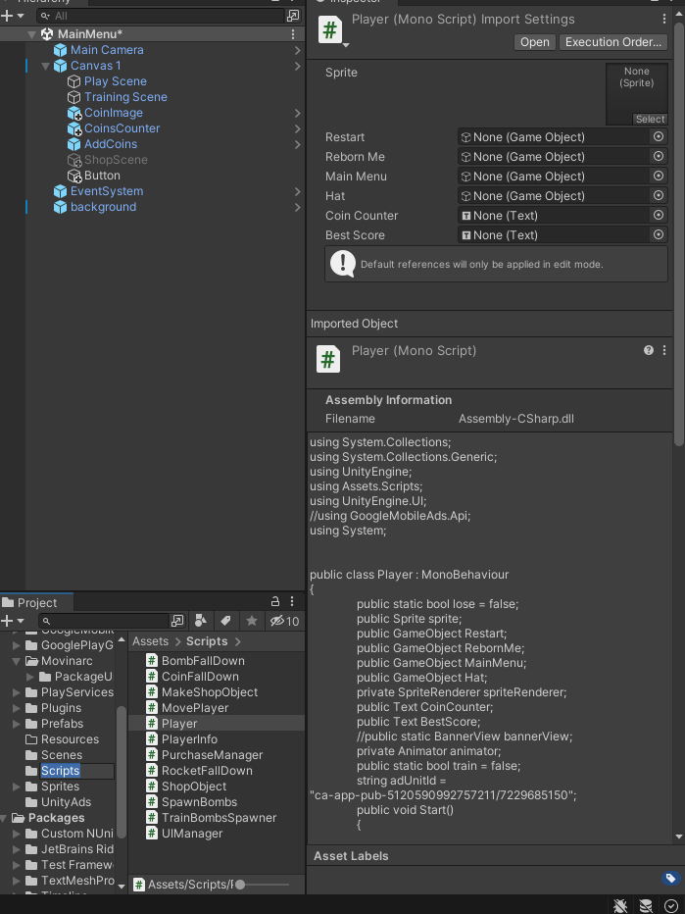
Рисунок 2.3 - Написання основних механік гри

2.5 Створення головного меню в unity

Створення головного меню в Unity включає кілька етапів, в яких ви налаштовуєте інтерфейс користувача, додаєте кнопки та інші елементи. Нижче подано крок за кроком інструкції:
1. Створення Canvas. Створіть новий об'єкт Canvas для вмісту UI-елементів. Обирайте `GameObject -> UI -> Canvas`.
2. Додавання Panel. Додайте Panel, щоб групувати та організовувати елементи. Виберіть Canvas і оберіть `GameObject -> UI -> Panel`.
3. Налаштування Background. Налаштуйте фон для Panel, наприклад, додайте зображення або встановіть колір.
4. Створення тексту. Додайте текст для відображення заголовка головного меню. Оберіть Panel і оберіть `GameObject -> UI -> Text`.
5. Створення кнопок. Додайте кнопки для різних функцій меню. Виберіть Panel і оберіть `GameObject -> UI -> Button`.
6. Налаштування кнопок. Настройте вигляд та текст кожної кнопки. Змініть їхні події за допомогою скриптів, щоб вони викликали певні дії при натисканні.
7. Додавання анімацій (опціонально). Додайте анімації для кнопок, наприклад, при наведенні миші або натисканні.
8. Створення сцен. Створіть різні сцени для гри та головного меню, які можна переключати за допомогою кнопок.
9. Налаштування камери: Налаштуйте камеру для відображення UI-елементів. Впевніться, що вона орієнтована на Canvas.
10. Написання скриптів. Напишіть скрипти на мові C#, які визначають логіку роботи кнопок та інших елементів меню.
11. Тестування. Перевірте, як виглядає та працює ваше головне меню в різних сценаріях.
12. Оптимізація та виправлення помилок. Оптимізуйте код та виправляйте будь-які помилки, які можуть виникнути під час тестування.
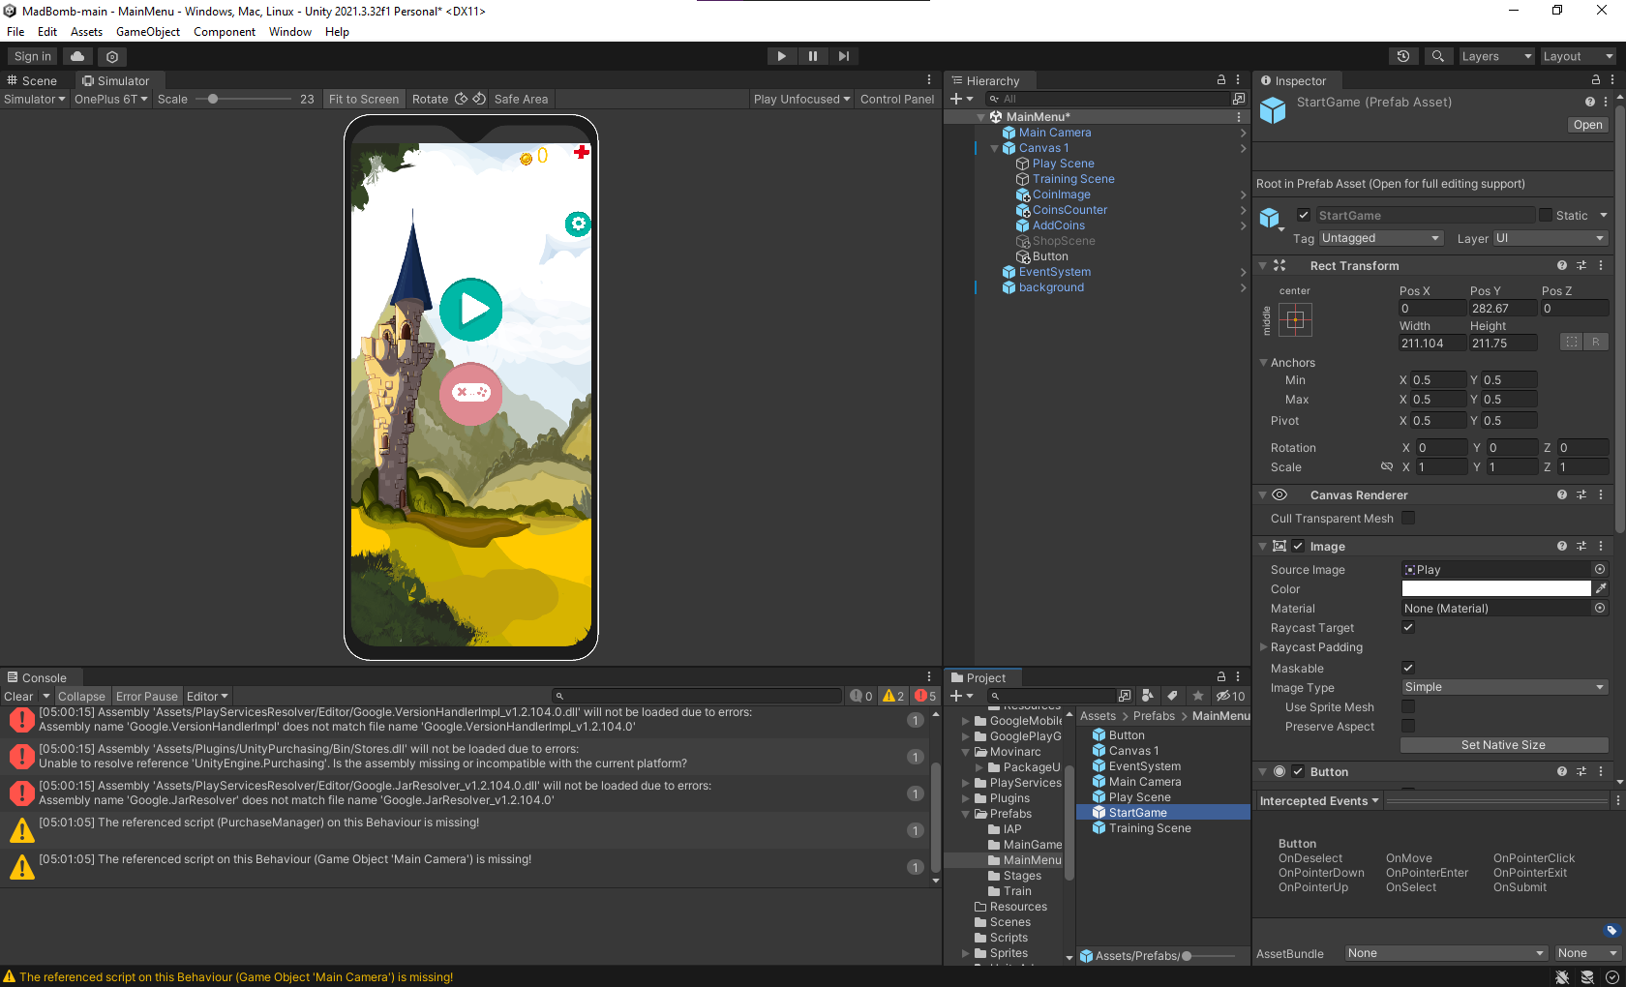
Рисунок 2.4 - Створення головного меню в Unity

2.6 Додавання нових рівнів складності

Додавання нових рівнів складності в гру включає кілька кроків, які допомагають забезпечити різноманітність і виклик гравцям на різних етапах гри. Ось докладний план.
1. Аналіз типів складності. Визначте різні аспекти гри, які можна змінювати для збільшення або зменшення її складності. Це може бути швидкість, кількість ворогів, об'єм завдань і т. д.
2. Створення рівнів. Створіть різні варіанти рівнів для кожного аспекту складності. Наприклад, якщо гра базується на швидкості реакції, створіть рівні з різними швидкостями.
3. Налаштування ворогів та завдань. Регулюйте параметри ворогів або завдань на кожному рівні. Збільшуйте їхню кількість або складність від рівня до рівня.
4. Використання механік гри. Використовуйте основні механіки гри і розширюйте їх для створення відмінностей між рівнями.
5. Адаптація гравців. Забезпечте систему, яка адаптується до навичок гравців. Наприклад, якщо гравець декілька разів пройшов рівень, може відбуватися автоматичне підвищення складності.
6. Гравецьські досягнення. Додайте систему досягнень або балів, які гравець може отримати за успішне проходження складніших рівнів.
7. Тестування та збір зворотного зв'язку. Тестуйте нові рівні, спілкуйтеся з гравцями та збирайте зворотний зв'язок щодо складності та різноманітності.
8. Оптимізація та балансування. Балансуйте гру так, щоб було цікаво та викликано на будь-якому рівні, і оптимізуйте її для плавної гри.
9. Документація. Документуйте параметри кожного рівня та їхні особливості для подальшого розвитку гри.
10. Реалізація в гравцівському інтерфейсі. Відобразіть інформацію про рівні та їхній стан у гравцівському інтерфейсі.
11. Постійне оновлення. Збільшуйте кількість рівнів та їхню складність через оновлення гри.
12. Впровадження нових елементів (за бажанням). Додайте нові геймплейні елементи або бонуси для різноманітності гри.
Ці етапи можуть слугувати основою для додавання різноманітності в гру та забезпечення гравців стимулом просуватися вперед.
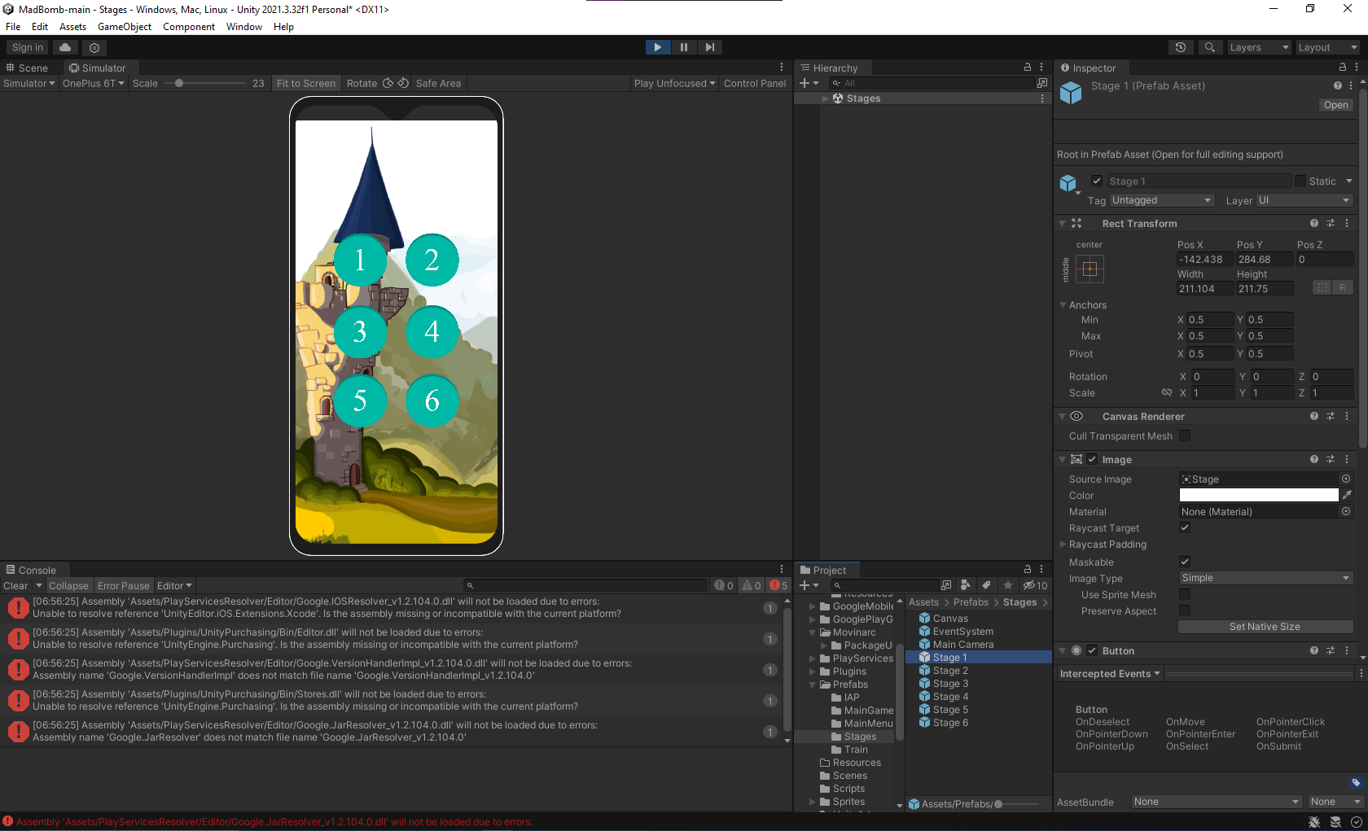
Рисунок 2.5 - Додавання нових рівнів складності
2.7 Етап додавання відстеження кращого результату в гру

Додавання системи відстеження кращого результату може значно підвищити інтерес гравців і створити стимул для поліпшення їхніх досягнень. Ось детальний план цього етапу.
1. Визначення мети. Визначте, як саме ви хочете відстежувати та представляти кращі результати: за часом, очками, рівнями тощо.
2. Створення механізму збереження результатів. Розробіть механізм для збереження результатів гравців. Використовуйте систему зберігання даних, таку як PlayerPrefs у Unity для локального зберігання.
3. Відстеження результатів. Реалізуйте механізм відстеження результатів в реальному часі під час гри.
4. Відображення результатів. Введіть відображення кращих результатів під час гри, наприклад, під час паузи або в головному меню.
5. Локальне та глобальне зберігання. Розгляньте можливість введення системи зберігання результатів на локальному пристрої гравця, а також в глобальній базі даних для порівняння з іншими гравцями.
6. Визначення параметрів кращого результату. Визначте, що саме вважатиметься кращим результатом. Це може бути найвищий рахунок, найкращий час або інші показники.
7. Нагородження гравців. Надайте гравцям винагороди або визначені бонуси за досягнення кращих результатів.
8. Система рейтингування. Введіть систему рейтингування для різних категорій гравців на основі їхніх результатів.
9. Стимулюючі елементи. Додайте стимулюючі елементи, такі як досягнення або значки, для того, щоб гравці були зацікавлені в покращенні своїх результатів.
10. Зворотній зв'язок з гравцями. Надайте можливість гравцям переглядати свої кращі результати та статистику, а також порівнювати їх із результатами інших гравців.
11. Оновлення та поліпшення. Регулярно оновлюйте систему відстеження результатів, додаючи нові параметри чи розвиваючи існуючі.
12. Тестування та зворотній зв'язок.Тестуйте новий функціонал та збирайте зворотний зв'язок від гравців для подальших вдосконалень.
Введення системи відстеження кращого результату додасть аспект конкуренції та самозаохочення, яке може значно підняти інтерес гравців до вашої гри.
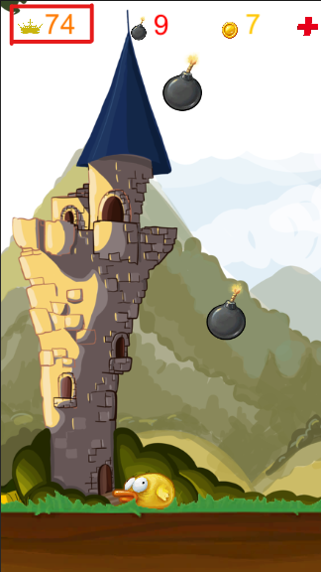
Рисунок 2.6 - Відстеження кращого результату

РОЗДІЛ 3
ТЕСТУВАННЯ ЗАПРОПОНОВАНИХ РІШЕНЬ

3.1 Тестування програмного забезпечення

Звіт про етап тестування гри в Unity включає в себе кілька основних аспектів, які можна розглядати більш детально.
1. Підготовка до тестування. Перевірка ресурсів. Забезпечте, що всі текстури та моделі відображаються без артефактів та мають оптимальну якість. Перевірте звукові ефекти на наявність шумів або затримок. Налаштування Віртуального середовища. Переконайтеся, що ви тестуєте гру в реалістичних умовах, включаючи різні роздільні здатності та орієнтації екрану. Збір логів та данних профілювання. Включіть збір логів та профілювання для виявлення можливих проблем з продуктивністю чи збоїв гри.
2. Тестування функціональності. Тестування управління. Виконайте всі можливі комбінації введення, переконайтеся, що управління реагує адекватно. Тестування графіки та звуку. Перевірте відтворення всіх графічних та звукових ефектів. Зверніть увагу на анімації, чи відображаються вони коректно.
3. Тестування різних рівнів складності. Аналіз геймплею на різних рівнях. Змінюйте рівні складності та спостерігайте за реакцією гри. Визначте, чи змінюється виклик гри на різних рівнях.
4. Тестування сумісності. Перевірка сумісності на різних платформах. Випробуйте гру на різних пристроях та операційних системах. Переконайтеся, що адаптація до різних платформ пройшла успішно.
5. Тестування геймплею. Аналіз юалансу гри. Перевірте, чи немає переваги для конкретних стратегій. Переконайтеся, що гравець може досягти успіху за різних умов. Тестування інтерактивності. Взаємодійте з інтерактивними об'єктами та перевірте їхню відповідь.
6. Тестування взаємодії з гравцем. Тестування меню та інтерфейсу. Перевірте всі меню та кнопки, переконайтеся, що вони працюють коректно. Аналіз коректності інструкцій. Забезпечте, що інструкції зрозумілі та надають необхідну інформацію.
7. Тестування використання ресурсів. Тестування використання пам'яті. Спостерігайте за використанням оперативної пам'яті під час гри.
8. Тестування перформансу. Тестування фреймрейту. Визначте, чи гра підтримує стабільний фреймрейт, не знижуючи продуктивність. Тестування використання ресурсів. Переконайтеся, що гра ефективно використовує ресурси пристрою.
Такий детальний аналіз допоможе виявити більше дефектів та забезпечити високу якість гри.

3.2 Тестування вихідного скрипта

Базовий код складається з кількох скриптів для гри в Unity.
BombFallDown. Цей сценарій контролює поведінку падіння бомб у грі. Бомби падають уздовж осі y, і якщо їх y-позиція стає меншою за -6, вони знищуються. Швидкість падіння контролюється статичною змінною FallSpeed.
CoinFallDown. Подібно до BombFallDown, цей скрипт контролює поведінку падіння монет у грі. Монети падають уздовж осі y, і якщо їх y-позиція стає меншою за -6, вони знищуються. Швидкість падіння контролюється статичною змінною FallSpeed.
MovePlayer. Схоже, цей сценарій обробляє рух гравця на основі перетягування мишею. Положення гравця оновлюється шляхом переміщення до положення миші вздовж осі X із затисканням, щоб гарантувати, що гравець залишається в межах певного діапазону.
Швидкість руху контролюється статичною змінною speed.
Гравець. Здається, може бути відсутня частина коду, пов’язана з гравцем або якимсь зовнішнім класом ( Player.lose). Без повного коду складно надати детальне пояснення.
Додаткові нотатки. Деякі рядки закоментовані (наприклад, //using GoogleMobileAds.Api;). Залежно від контексту це може бути пов’язано з інтеграцією Google Mobile Ads, але наразі це закоментовано.
Є посилання на зовнішній сценарій ( Assets.Scripts;) і відсутній клас ( Player), які можуть бути вирішальними для розуміння повної функціональності гри.

3.2.1 Огляд функціональності класу Player Клас Player обробляє збір монет, умови програшу гравця та оновлює елементи інтерфейсу користувача, такі як лічильник монет і найкращий результат.
Колекція монет: Коли гравець стикається з об’єктами, позначеними тегом «Монета», монета збирається, лічильник монет оновлюється, а об’єкт-монета знищується.
Умови програшу гравця: Зіткнення з об’єктами, позначеними тегом «Бомба» або «Ракета», запускають такі дії, як вимикання аніматора, зміна спрайту, переміщення капелюха, встановлення прапора loseта активація елементів інтерфейсу користувача.
Елементи інтерфейсу користувача та відображення результатів: Код оновлює елементи інтерфейсу, щоб відобразити прогрес гравця, включаючи лічильник монет і найкращий результат.
Інтеграція AdMob (закоментовано): Існує закоментований код, пов’язаний з інтеграцією AdMob. Якщо планується використовувати AdMob, видаліть коментарі та переконайтеся, що налаштування належні, зокрема ідентифікатор рекламного блоку та ініціалізація перегляду банера.
Потенційні проблеми/міркування: Перевірте правильність призначення спрайтів, елементів інтерфейсу користувача та ігрових об’єктів у редакторі Unity.
Забезпечте належну реалізацію та функціональність класу UIManagerта пов’язаних елементів.
Перевірте функцію перезапуску та відродження, щоб підтвердити правильне скидання стану гри.
Якщо використовується AdMob, перевірте функцію перегляду банера для правильного відображення реклами.
Сценарії тестування:
Тестуйте сценарії, пов’язані зі збиранням монет, зіткненнями з бомбами чи ракетами, і переконайтеся, що елементи інтерфейсу користувача та бали оновлюються належним чином.
Ретельно протестуйте функції перезапуску та відродження, щоб переконатися в правильності переходів між станами гри.
Якщо можливо, імітуйте сценарії AdMob, щоб перевірити належне відображення та поведінку реклами.
Обробка винятків: Розгляньте можливість додавання обробки помилок і журналювання, щоб виявити потенційні проблеми під час виконання або неочікувану поведінку під час тестування.

ВИСНОВКИ

У цій дипломній роботі було розглянуто та реалізовано процес створення гри на платформі Unity. Unity - потужний інструмент для розробки ігор, який надає широкі можливості для творчості та реалізації різноманітних ігрових ідей.
Першим кроком у створенні гри була розробка концепції та дизайну гри. Цей етап включав в себе визначення геймплейу, обрання жанру, створення персонажів та визначення основних механік гри. Далі було проведено аналіз ринку та існуючих ігор для визначення конкурентоспроможності розроблюваної гри.
Другим етапом було налаштування робочого середовища в Unity та розробка графічного та звукового контенту. Створення 3D-моделей персонажів, об'єктів та текстур, а також робота з аудіофайлами дозволили створити іммерсивну гейм-атмосферу.
Основний функціонал гри був реалізований з використанням мови програмування C# у середовищі Unity. Взаємодія об'єктів, обробка введення гравця та логіка гри були ретельно пророблені для досягнення бажаного геймплейу.
Важливим етапом було тестування гри з метою виявлення та усунення можливих дефектів. Тестування охопило різні аспекти, такі як функціональність, графіка, звук, а також продуктивність гри. Знайдені помилки та недоліки були виправлені для забезпечення стабільної та задовільної роботи гри.
Однією з важливих переваг використання Unity є можливість розробки гри для різних платформ, що розширює аудиторію користувачів. Також, використання готових рішень та ресурсів в Unity Asset Store значно спростило процес розробки та дозволило швидше досягти бажаного результату.
Отже, створення гри на Unity є захоплюючим та творчим процесом, що вимагає сполучення низки навичок у галузях дизайну, програмування та тестування. Результатом роботи стала високоякісна гра, готова до подальшого вдосконалення та релізу на ринку ігор.
У майбутньому рекомендується провести додаткові дослідження в області оптимізації продуктивності гри та впровадження нових технологій для поліпшення візуальної та звукової частин гри. Також, врахувати отримані відгуки від тестування для подальшого вдосконалення геймплейу та усунення потенційних проблем.
У підсумку, цей проект став важливим кроком у моєму професійному розвитку та дозволив отримати практичні навички в галузі розробки ігор, зрозуміти важливість етапів проектування, програмування та тестування для створення якісної та цікавої гри.

СПИСОК ВИКОРИСТАНИХ ДЖЕРЕЛ

1. https://docs.unity3d.com/ (Unity docs - Посібник користувача Unity та Довідник API сценаріїв Unity)
2. https://learn.microsoft.com/uk-ua/docs/ (Microsoft Docs - бібліотека технічної документації для кінцевих користувачів, розробників та IT-спеціалістів, які працюють з продуктами Microsoft)
3. https://uа.wikipedia.org/wiki/ (Вікіпедія - багатомовна загальнодоступна інтернет-енциклопедія)
4. https://assetstore.unity.com/ (Unity Asset Store - платформа готового контенту для розробки, реалізованого через цифровий магазин)
5. CLR via C#. Програмування на платформі Microsoft .NET Framework 4.5 на мові C# Джеффрі Ріхтер
6. Головко Г.В. Конспект лекцій. [Електронний ресурс]. – Режим доступу: https://dist.nupp.edu.ua/pluginfile.php/360264/mod_resource/content/2/%D0%9A%D0%BE%D0%BD%D1%81%D0%BF%D0%B5%D0%BA%D1%82%20%D0%BB%D0%B5%D0%BA%D1%86%D1%96%D0%B9.pdf
7. Методичні вказівки для самостійної роботи та проведення практичних занять з навчальної дисципліни «Теорія запасів» / Харків. нац. ун-т міськ. госп-ва ім. О. М. Бекетова; уклад : А. С. Галкін. – Харків : ХНУМГ ім. О. М. Бекетова, 2016. – 48 с.

ДОДАТОК А
ВИХІДНИЙ КОД ПРОГРАМИ
BombFalldown

using System.Collections;
using System.Collections.Generic;
using UnityEngine;

public class BombFallDown : MonoBehaviour
{
public static float FallSpeed = 8f;
void Update()
{
if (transform.position.y < -6)
{
Destroy(gameObject);
}
transform.position -= new Vector3(0, FallSpeed * Time.deltaTime, 0);
}
}

CoinFallDown

using System.Collections;
using System.Collections.Generic;
using UnityEngine;

public class CoinFallDown : MonoBehaviour
{
public static float FallSpeed = 6;
void Update()
{
if (transform.position.y < -6)
{
Destroy(gameObject);
}
transform.position -= new Vector3(0, FallSpeed * Time.deltaTime, 0);
}
}

MovePlayer

using System.Collections;
using System.Collections.Generic;
using UnityEngine;

public class MovePlayer : MonoBehaviour
{
public Transform player;
[SerializeField]
public static float speed = 30f;
private void OnMouseDrag()
{
if (!Player.lose)
{
Vector3 MousePos = Camera.main.ScreenToWorldPoint(Input.mousePosition);
MousePos.x = MousePos.x > 3.15f ? 3.15f : MousePos.x;
MousePos.x = MousePos.x < -3.15f ? -3.15f : MousePos.x;
player.position = Vector3.MoveTowards(player.position, new Vector3(MousePos.x, player.position.y,1), speed * Time.deltaTime);
}
}
}
Player

using System.Collections;
using System.Collections.Generic;
using UnityEngine;
using Assets.Scripts;
using UnityEngine.UI;
//using GoogleMobileAds.Api;
using System;

public class Player : MonoBehaviour
{
public static bool lose = false;
public Sprite sprite;
public GameObject Restart;
public GameObject RebornMe;
public GameObject MainMenu;
public GameObject Hat;
private SpriteRenderer spriteRenderer;
public Text CoinCounter;
public Text BestScore;
//public static BannerView bannerView;
private Animator animator;
public static bool train = false;
string adUnitId = "ca-app-pub-5120590992757211/7229685150";
public void Start()
{

//RequestBanner();
CoinCounter.text = UIManager.player.Coins.ToString();
if (!train)
{
BestScore.text = UIManager.player.BestScore.ToString();
}
}
private void OnTriggerEnter2D(Collider2D other)
{
if (other.gameObject.tag == "Coin")
{
UIManager.player.Coins++;
CoinCounter.text = UIManager.player.Coins.ToString();
Destroy(other.gameObject);
}
if (other.gameObject.tag == "Bomb" || other.gameObject.tag == "Rocket")
{
animator = GetComponent<Animator>();
animator.enabled = false;
spriteRenderer = GetComponent<SpriteRenderer>();
spriteRenderer.sprite = sprite;
Hat.transform.position = new Vector3(Hat.transform.position.x, Hat.transform.position.y, -1);
lose = true;
Restart.SetActive(true);
MainMenu.SetActive(true);
RebornMe.SetActive(true);
if (UIManager.player.BestScore < SpawnBombs.count)
{
UIManager.player.BestScore = SpawnBombs.count;
}
}
}

Player info

using System;
using System.Collections.Generic;
using System.Linq;
using System.Text;
using System.Threading.Tasks;
using System.Runtime.Serialization.Formatters.Binary;
using System.IO;
using UnityEngine;
using System.Runtime.Serialization;
using System.Runtime.Serialization.Json;

namespace Assets.Scripts
{
[DataContract]
public class PlayerInfo
{
[DataMember]
public int Coins { get; set; }
[DataMember]
public int BestScore { get; set; }
}
}

RocketFalldown

using System.Collections;
using System.Collections.Generic;
using UnityEngine;

public class RocketFallDown : MonoBehaviour
{
public static float FallSpeed = BombFallDown.FallSpeed*2;
void Update()
{
if (transform.position.y < -6)
{
Destroy(gameObject);
}
transform.position -= new Vector3(0, FallSpeed * Time.deltaTime, 0);
}
}

ShopObject

using System.Collections;
using UnityEngine;

[System.Serializable]
public class ShopObject : ScriptableObject
{
public string ObjectName = "Object Name Here";
public int cost = 50;
public string description;
}

SpawnBombs

using System.Collections;
using System.Collections.Generic;
using UnityEngine;
using UnityEngine.UI;

public class SpawnBombs : MonoBehaviour
{
public GameObject Bomb;
public GameObject LittleBomb;
public GameObject Rocket;
public GameObject Coin;
public static int count;
public Text text;
private float RocketFrequrency = 6f;
void Start()
{
StartCoroutine(BombSpawner());
StartCoroutine(RocketSpawner());
StartCoroutine(CoinSpawner());
}

public IEnumerator BombSpawner()
{
while (!Player.lose)
{
if (count % 10 == 0 && count != 0) BombFallDown.FallSpeed += 1; //speed up
if (count < 60) StageOne(); //stage 1
if (count > 60 && count < 130) StageTwo(); // stage 2
if (count == 100) BombFallDown.FallSpeed = 8; //set default speed
if (count > 130 && count < 150) StageThree(); //stage 3
if (count > 200 && count < 250) StageFour(); //stage 4
if (count > 250 && count < 300) StageSix(); //stage 6
count++;
text.text = count.ToString();
yield return new WaitForSeconds(0.5f);
}
}
public IEnumerator RocketSpawner()
{
while (!Player.lose)
{
if (count>1)
{
Instantiate(Rocket, new Vector3(Random.Range(-2.5f, 2.5f), 5.5f, 0), Quaternion.identity, transform);
if (count > 200 && count < 250)
{
RocketFrequrency = 0.5f;
Instantiate(Rocket, new Vector3(Random.Range(-2.5f, 2.5f), 5.5f, 0), Quaternion.identity,transform);
}
}
yield return new WaitForSeconds(RocketFrequrency);
}
}
public IEnumerator CoinSpawner()
{
while (!Player.lose)
{
if (count > 0)
{
Instantiate(Coin, new Vector3(Random.Range(-2.5f, 2.5f), 5.5f, 0), Quaternion.identity, transform);
}
yield return new WaitForSeconds(5.5f);
}
}
private void StageOne()
{
Instantiate(Bomb, new Vector3(Random.Range(-2.5f, 2.5f), 5.5f, 0), Quaternion.identity, transform);
}
private void StageTwo()
{
Instantiate(Bomb, new Vector3(Random.Range(-2.5f, 2.5f), 5.5f, 0), Quaternion.identity, transform);
Instantiate(Bomb, new Vector3(Random.Range(-2.5f, 2.5f), 5.5f, 0), Quaternion.identity, transform);
}
private void StageThree()
{
Instantiate(Bomb, new Vector3(Random.Range(-2.5f, 2.5f), 5.5f, 0), Quaternion.identity, transform);
Instantiate(Bomb, new Vector3(Random.Range(-2.5f, 2.5f), 5.5f, 0), Quaternion.identity, transform);
Instantiate(LittleBomb, new Vector3(Random.Range(-2.5f, 2.5f), 5.5f, 0), Quaternion.identity, transform);
}
private void StageFour()
{
BombFallDown.FallSpeed = 3;
Instantiate(Bomb, new Vector3(Random.Range(-2.5f, 2.5f), 5.5f, 0), Quaternion.identity, transform);
Instantiate(Bomb, new Vector3(Random.Range(-2.5f, 2.5f), 5.5f, 0), Quaternion.identity, transform);
}
private void StageSix()
{
BombFallDown.FallSpeed = 4;
Instantiate(LittleBomb, new Vector3(Random.Range(-2.5f, 2.5f), 5.5f, 0), Quaternion.identity, transform);
Instantiate(LittleBomb, new Vector3(Random.Range(-2.5f, 2.5f), 5.5f, 0), Quaternion.identity, transform);
Instantiate(LittleBomb, new Vector3(Random.Range(-2.5f, 2.5f), 5.5f, 0), Quaternion.identity, transform);
}
}

TrainsBombsSpawner

using System.Collections;
using System.Collections.Generic;
using UnityEngine;
using UnityEngine.UI;

public class TrainBombsSpawner : MonoBehaviour
{
public GameObject Bomb;
public GameObject SmallBomb;
public GameObject Rocket;
public Text BombsCounter;
public static int count = 0;
void Start()
{
Player.train = true;
int trainlevel = PlayerPrefs.GetInt("TrainingStage");
switch (trainlevel)
{
case 1: StartCoroutine(StageOne()); break;
case 2: StartCoroutine(StageTwo()); break;
case 3: StartCoroutine(StageThree()); break;
case 4: StartCoroutine(StageFour()); break;
case 5: StartCoroutine(StageFive()); break;
case 6: StartCoroutine(StageSix()); break;
}
}
public IEnumerator StageOne()
{
while (!Player.lose)
{
if (count % 10 == 0)
{
BombFallDown.FallSpeed += 0.5f;
}
Instantiate(Bomb, new Vector3(Random.Range(-2.5f, 2.5f), 5.5f, 1), Quaternion.identity);
count++;
BombsCounter.text = count.ToString();
yield return new WaitForSeconds(0.5f);
}
}
public IEnumerator StageTwo()
{
while (!Player.lose)
{
if (count % 10 == 0)
{
BombFallDown.FallSpeed += 0.5f;
}
Instantiate(Bomb, new Vector3(Random.Range(-2.5f, 2.5f), 5.5f, 2), Quaternion.identity);
Instantiate(Bomb, new Vector3(Random.Range(-2.5f, 2.5f), 5.5f, 2), Quaternion.identity);
count++;
BombsCounter.text = count.ToString();
yield return new WaitForSeconds(0.5f);
}
}
public IEnumerator StageThree()
{
while (!Player.lose)
{
if (count % 10 == 0)
{
BombFallDown.FallSpeed += 0.5f;
}
Instantiate(Bomb, new Vector3(Random.Range(-2.5f, 2.5f), 5.5f, 2), Quaternion.identity);
Instantiate(Bomb, new Vector3(Random.Range(-2.5f, 2.5f), 5.5f, 2), Quaternion.identity);
Instantiate(SmallBomb, new Vector3(Random.Range(-2.5f, 2.5f), 5.5f, 2), Quaternion.identity);
count++;
BombsCounter.text = count.ToString();
yield return new WaitForSeconds(0.5f);
}
}
public IEnumerator StageFour()
{
BombFallDown.FallSpeed = 5;
while (!Player.lose)
{
Instantiate(Bomb, new Vector3(Random.Range(-2.5f, 2.5f), 5.5f, 2), Quaternion.identity);
Instantiate(Bomb, new Vector3(Random.Range(-2.5f, 2.5f), 5.5f, 2), Quaternion.identity);
count++;
BombsCounter.text = count.ToString();
yield return new WaitForSeconds(0.5f);
}
}
public IEnumerator StageFive()
{
while (!Player.lose)
{
Instantiate(Rocket, new Vector3(Random.Range(-3.15f, 3.15f), 5.5f, 2), Quaternion.identity);
Instantiate(Rocket, new Vector3(Random.Range(-3.15f, 3.15f), 5.5f, 2), Quaternion.identity);
count++;
BombsCounter.text = count.ToString();
yield return new WaitForSeconds(0.5f);
}
}
public IEnumerator StageSix()
{
BombFallDown.FallSpeed = 8;
while (!Player.lose)
{
if (count % 10 == 0)
{
BombFallDown.FallSpeed += 0.5f;
}
Instantiate(SmallBomb, new Vector3(Random.Range(-2.5f, 2.5f), 5.5f, 2), Quaternion.identity);
Instantiate(SmallBomb, new Vector3(Random.Range(-2.5f, 2.5f), 5.5f, 2), Quaternion.identity);
Instantiate(SmallBomb, new Vector3(Random.Range(-2.5f, 2.5f), 5.5f, 2), Quaternion.identity);
count++;
BombsCounter.text = count.ToString();
yield return new WaitForSeconds(0.5f);
}
}
}

UImanager

using System.Collections;
using System.Collections.Generic;
using UnityEngine;
using UnityEngine.UI;
using UnityEngine.SceneManagement;
using System.IO;
using System;
using UnityEngine.Purchasing;
//using GoogleMobileAds.Api;

namespace Assets.Scripts
{
public class UIManager : MonoBehaviour
{
public static PlayerInfo player = new PlayerInfo();
public static int RebornCount = 0;
string appId = "ca-app-pub-5120590992757211~3644118778";
public void Start()
{
//MobileAds.Initialize(appId);
//PurchaseManager.OnPurchaseConsumable += PurchaseManager_OnPurchaseConsumable;
}

// private void PurchaseManager_OnPurchaseConsumable(PurchaseEventArgs args)
// {
// Debug.Log("Puchase My First:" + args.purchasedProduct.definition.id);
// player.Coins += 100;
// }
public void UserLogin()
{
//PlayCloudDataManager.Instance.Login();
}
public void Restart()
{
if (Player.train)
{
SceneManager.LoadScene("Train");
TrainBombsSpawner.count = 0;
}
else
{
//Player.bannerView.Destroy();
SceneManager.LoadScene("MainGame");
}
RebornCount = 0;
SpawnBombs.count = 0;
BombFallDown.FallSpeed = 8f;
Player.lose = false;
}

public void MainMenu()
{
SceneManager.LoadScene("MainMenu");
SpawnBombs.count = 0;
BombFallDown.FallSpeed = 8f;
TrainBombsSpawner.count = 0;
Player.train = false;
Player.lose = false;
}
public void StartGame()
{
SceneManager.LoadScene("MainGame");
}
public void SelectStage()
{
SceneManager.LoadScene("Stages");
}
public void SelectStageTrain(int i)
{
Player.train = true;
PlayerPrefs.SetInt("TrainingStage", i);
SceneManager.LoadScene("Train");
}
public void RebornMe()
{
if (RebornCount == 0)
{
if (player.Coins >= 30)
{
player.Coins -= 30;
if (Player.train)
{
SceneManager.LoadScene("Train");
}
else
{
SceneManager.LoadScene("MainGame");
}
RebornCount++;
Player.lose = false;
}
}
}
public void IAPMenu()
{
PlayerPrefs.SetInt("SceneId", SceneManager.GetActiveScene().buildIndex);
SceneManager.LoadScene("IAPMenu");
}
public void BackButton()
{
int IdScene = PlayerPrefs.GetInt("SceneId");
if (Player.lose)
{
Player.lose = false;
SpawnBombs.count = 0;
}
SceneManager.LoadScene(IdScene);
}
public void Shop()
{
PlayerPrefs.SetInt("SceneId", SceneManager.GetActiveScene().buildIndex);
SceneManager.LoadScene("Shop");
}
public void LoadSettingsScene()
{
SceneManager.LoadScene("Settings");
}
public void ShowPrivacyPolicy()
{
Application.OpenURL("https://docs.google.com/document/d/12q5vSCJItPvbtAPmsO_s6W1O2fCUsvLp_QYcMzWJE0c/edit?usp=sharing");
}
}
}

